




Inscription
Formation continue QM chauffage à distance
Cours de base et d’approfondissement sur la planification et l’exploitation des réseaux de chauffage à distance

Je m’inscris formellement comme suit :
Cours de base ☐ 1 octobre 2024
Cours d’approfondissement 1 ☐ 2 octobre 2024
Cours d’approfondissement 2 ☐ 6 novembre 2024
Cours d’approfondissement 3 ☐ 7 novembre 2024

Tous les cours ont lieu au CEI123, Rue Galilée 15, 1400 Yverdon-les-Bains
La prise en compte des participants aux cours se fait en fonction de la réception des inscriptions.
Les cours ne sont organisés que si le nombre d'inscriptions est suffisant.
Nom | Cliquez ou appuyez pour saisir du texte.
Prénom | Cliquez ou appuyez pour saisir du texte.
Entreprise | Cliquez ou appuyez pour saisir du texte.
Rue | Cliquez ou appuyez pour saisir du texte.
NPA, lieu | Cliquez ou appuyez pour saisir du texte.
Tél. fixe | Cliquez ou appuyez pour saisir du texte.
Portable | Cliquez ou appuyez pour saisir du texte.
Courriel | Cliquez ou appuyez pour saisir du texte.
Lieu: | Cliquez ou appuyez pour saisir du texte. | Date: | Cliquez ou appuyez pour saisir du texte.

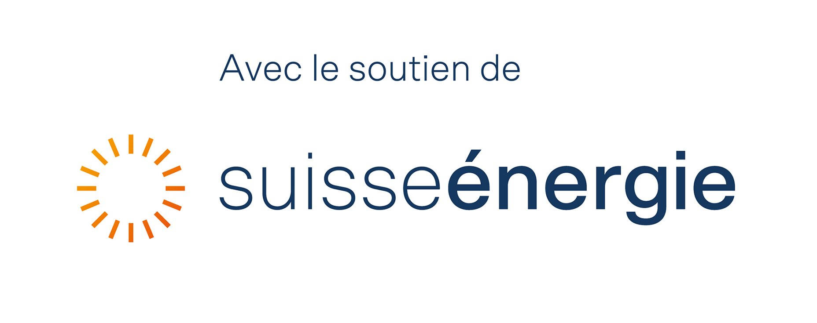


Conditions :
Description du cours : | Des informations supplémentaires sont disponibles sur le site internet www.qmchauffageadistance.ch.  Renseignements  Laure Deschaintre, 024 566 52 14, laure.deschaintre@planair.ch
Nombre de participants : | Le cours de base est organisé à partir de 15 inscriptions.  Les cours d'approfondissement sont organisés à partir de 12 inscriptions et le nombre maximum de participants est d'environ 20 personnes.
Frais de cours et prestations incluses : | 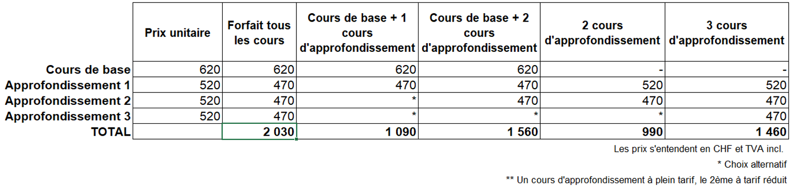  Le prix comprend les pauses et le repas de midi, les boissons dans la salle, les documents de cours et des discussions passionnantes entre spécialistes.  Le cours de base comprend également une édition imprimée du manuel de planification du chauffage à distance.  Pour le cours d'approfondissement 1, vous recevrez également une version de démonstration de l'application de calcul de réseau THENA de Verenum AG.  Dans le cours d'approfondissement 2, vous recevrez un modèle Excel pour l'analyse des consommateurs de chaleur.  Après l'inscription, vous recevrez une facture payable dans les 30 jours.
Inscription | Par courriel à: info@qmchauffageadistance.ch ou  Par la poste à: Verenum AG, Stefan Thalmann, Langmauerstrasse 109, 8006 Zürich
Annulation | Jusqu’à 60 jours avant le début du cours des frais administratifs de CHF 50.00 seront facturés,  Jusqu’à 30 jours avant le début du cours 50%, ensuite 100% des frais de cours seront facturés

Yverdon-les-Bains et Zürich, mai 2024

